Тема «Герои-патриоты Отечества»
Класс: 4
Цель: формирование у учащихся чувства патриотизма, гражданственности и понятия долга гражданина
Тип урока: урок изучения нового материала
Форма работы: групповая, индивидуальная
Задачи:
Образовательные: расширить и закрепить знания о жизни и деятельности Александра Невского, Дмитрия Донского, Кузьмы Минина, Дмитрий Пожарского, формирование понятия «патриот».
Развивающие: развивать умений анализировать фрагменты из учебной литературы и извлекать из них необходимую информацию; развитие у учащихся самостоятельности; Развивать познавательную и творческую активность; формировать коммуникативные способности, умение вести диалог, работать в группе и коллективе.
Воспитательные: на примере Александра Невского, Дмитрия Донского, Кузьмы Минина, Дмитрий Пожарского формировать у школьников чувства гражданственности, уважения к историческому прошлому, героическим делам наших предков; побуждать ребят проявлять социальную активность, принимать участие в возрождении величия и славы России; способствовать развитию познавательного интереса к истории родного Отечества, формировать патриотические, нравственные чувства и любовь к Отечеству.
Планируемые результаты урока:
Личностные УУД: умение принимать и осваивать роль ученика; умение эмоционально откликаться на содержание курса; самоопределение и самопознание на основе сравнения «Я» с героями текста; умение уважать мнение собеседника.
Познавательные УУД: общеучебные – умение осознанно и произвольно строить речевое высказывание в устной форме; умение структурировать новые знания; логические – умение владеть основами смыслового чтения; умение извлекать информацию из текста; умение делать выводы в результате совместной работы; умение проводить анализ, синтез.
Регулятивные УУД: умение принимать и сохранять учебную задачу; планировать свои действия с поставленной задачей; контроль, самоконтроль; умение корректировать свою деятельность, адекватно воспринимать оценку учителя.
Коммуникативные УУД: умение работать в группе; умение участвовать в диалоге; умение формулировать собственное мнение и позицию; умение договариваться и приходить к общему решению в совместной деятельности.

Основные понятия урока
Патриотизм – преданность и любовь к своему Отечеству, своему народу и готовность к любым жертвам и подвигам во имя интересов своей Родины.
Патриот – это человек, одушевленный патриотизмом, человек, преданный интересам какого-нибудь дела, глубоко привязанный к чему-нибудь.
Отечество - страна, где родился данный человек и к гражданам которой он принадлежит, родина.
Раздаточный материал: биографии Александра Невского, Дмитрия Донского, Кузьмы Минина, Дмитрий Пожарского, ручки, 4 раздаточных листа «вконтакте».
Оборудование: проектор, мультимедийная доска.
Демонстрационный материал: задания с сайта learningapps.org
Ход урока
1. Организационный этап. Проверка готовности к уроку.
2. Актуализация знаний
Учитель предлагает выполнить интерактивное задание (https://learningapps.org/display?v=p13jhx5m521)
Задание: соотнесите между собой события и личность, в которой он принимали участие. Представлены личности (Александр Невский, Дмитрий Донской, Кузьма Минин и Дмитрий Пожарский) и события (Куликовская битва, Ледовое побоище, Освобождение Москвы от поляков)
Учащиеся соотносят событие и личность, по выбору учителя ученик демонтируют на экране.
3. Мотивационно-целевой этап
Учитель: Как вы считаете, что общего в данных событиях?
Учащиеся: Россия находится в опасности, необходимо защитить Родину от врага
Учитель: Кто помог преодолеть данную опасность? Как можно назвать этих людей одним словом?
Ученики: Герои
Учитель: С какой целью они защищали свою Родину?
Ученики: герои любят свою родину.
Учитель: посмотрите на доску и составьте предложение с данными словами.
На доске слова: Отечества, герои, патриоты.
Ученик: Патриоты – герои Отечества
4. Изучение нового материала
Учитель: Как вы считаете, Александр Невский, Дмитрий Донской, Кузьма Минин и Дмитрий Пожарский – патриоты? Для ответа на этот вопрос давайте познакомимся с жизнью и деятельностью данных исторических личностей.
Учитель: Каждая из групп должна познакомиться с личностью и деятельностью героев, изучив его биографию (Приложение 1). Заполнить профиль героя, указав его данные (Приложение 2). В окне «О себе»(Приложение 3) необходимо указать черты личности героя и написать кратко его деятельность.
Учитель: После выполнения задания, каждая из групп расскажет всем другим об этом герое-патриоте. Но рассказ должен вестись от лица самого героя.
Ученики разделены на 4 группы, в каждой из которых по 3-4 человека. На основе раздаточного материала с информацией о жизни и деятельности исторических личностей учащиеся заполняют необходимые данные. Представляют результаты деятельности в форме драматизации.
5. Закрепление материала
Закрепление пройденной темы с помощью интерактивного задания (https://learningapps.org/display?v=pmatk7pg521).
Задание: соединить между собой части поговорок.
Учитель: О ком эти поговорки?
Ученики: о патриоте
6. Подведение итогов урока.
Учитель демонтирует с помощью интерактивной доски портреты Александра Невского, Дмитрия Донского, Кузьмы Минина, Дмитрий Пожарского (приложение 4).
Учитель: Можно ли назвать данных исторических личностей патриотами Отечества? Свое мнение обоснуйте.
Учащиеся высказывают своё мнение
Учитель: Александр Невский, Дмитрий Донской, Кузьма Минин и Дмитрий Пожарский сыграли исключительную роль в русской истории. Они являлись патриотами. Они любили своё отечество, были преданы своему народу, готов ына жертвы и подвиги во имя интересов своей родины.
7. Рефлексия.
Учитель: Что вы нового узнали? Какие трудности у вас возникли?
Ученики высказывают своё мнение.
8. Домашние задание.
Составить синквейн о теме «Патриот»
2 прилагательных
2 глагола
Целое предложение, выражающие личное отношение к теме
Синоним к теме

Приложение 1
Александр Невский
Александр Ярославич Невский (1221–1263 гг.) – князь Новгородский, Киевский, Владимирский из рода Рюриковичей, великий полководец и талантливый дипломат. Известен победами в битвах на Неве и Чудском озере.
Родился 13 мая 1221 года в городе Переславль-Залесский. Был сыном переяславского князя Ярослава Всеволодовича. В 1236 году, после отъезда Ярослава, стал самостоятельно защищать земли от шведов, ливонцев, литовцев.
Биография Александра Невского знаменательна большим количеством побед. Так, в июле 1240 года состоялась знаменитая Невская битва, когда Александр напал на шведов на Неве и победил. Именно после этой битвы князь получил почетное прозвище «Невский».
Когда же ливонцы взяли Псков, Тёсов, подобрались к Новгороду, Александр снова разбил врагов. После этого напал на ливонцев (немецких рыцарей) 5 апреля 1242 года и тоже одержал победу (знаменитое Ледовое побоище на Чудском озере).
Умер Александр Невский 14 ноября 1263 года в Городце. За всю свою жизнь великий князь Александр Невский не проиграл ни одного сражения. Он считался любимым князем духовенства, покровителем православной церкви.
Дмитрий Донской
Дмитрий I Иванович Донской (1350–1389 гг.) – великий князь московский и владимирский. Свое прозвище Донской получил после победы в Куликовской битве. При его правлении произошло объединение русских земель с центром в Московском княжестве. Известен как основатель белокаменного кремля в Москве.
Родился Дмитрий 12 октября 1350 года в Москве. Изучая содержание биографии Дмитрия Донского, следует знать, что в 1359 году, когда умер его отец, в его жизни появился опекун и наставник – митрополит Алексий.
Дмитрий Иванович боролся с монголо-татарами, которые ещё в середине XIII века захватили наше Отечество. В 1378 году дружина Дмитрия разбила войско Мамая на реке Воже. 8 сентября 1380 года состоялась знаменитая Куликовская битва, в ходе которой Дмитрий снова сумел одолеть Мамая и показать ему могущество Руси.
Умер Дмитрий Иванович Донской 19 мая 1389 года в возрасте 39 лет. Похоронен был в Москве в Архангельском соборе.
Дмитрий Донской был причислен русской Православной церковью к лику святых. День памяти отмечают в день его смерти – 19 мая.
Кузьма Минин
Кузьма Минин (вторая половина XVI века — 1616) — общественный и политический деятель, организовавший Народное ополчение в 1611 году.
Точная дата и место рождения Кузьмы Минина неизвестны. Предположительно он появился на свет в 1570 году в городе Балахне в состоятельной семье.
Кузьма Минин стал народным старостой в Новгороде. В 1611 году в городе появился гонец с грамотой от патриарха Гермогена. В ней говорилось о тяжелом положении Москвы, которая была захвачена поляками. Минин не остался равнодушным к грамоте и начал призывать жителей Новгорода изгнать захватчиков. Он показал личный пример, отдав на нужды ополчения треть своего имущества.
Самое важное, что сделал Минин, — сплотил русский народ в стремлении прогнать захватчиков со своих земель. Уже к весне 1612 года ополчение насчитывало несколько десятков тысяч людей. Летом 1612 года дружины под командованием Минина и Пожарского разбили польские войска, и вскоре Москва была полностью очищена от захватчиков.
Скончался Кузьма Минин 21 мая 1616 года во время исполнения служебных обязанностей.
Дмитрий Пожарский
Дмитрий Михайлович Пожарский (1578 – 1642) – русский князь, политический и военный деятель. Вошел в историю как освободитель Москвы от польско-литовских оккупантов.
Князь Дмитрий Михайлович появился на свет в Берсенево, 1 ноября 1578 года, в знатном дворянском семействе.
Дмитрий Михайлович служил в тяжелое для России время: стали объявляться самозванцы, литовцы и поляки разоряли поселения.
В 1609 году Дмитрий Пожарский принял чин воеводы. Он наотрез отказался признавать законным правителем Лжедмитрия II, а после – и польского королевича Владислава, которого бояре призвали на царствование в Москву. Пожарский нашел поддержку среди других воевод, которые также были против власти поляков и были готовы сражаться за освобождение Отечества.
Весной 1612 года он в качестве полководца повел второе ополчение на Москву. В августе они осадили Кремль, и уже к 1 ноябрю 1612 года выгнали из него всех иностранцев.
Скончался князь в 1642 году, прожив по тем меркам долгую жизнь – 64 года. К тому времени он был одним из самых влиятельных и богатых людей в России
Приложение 2
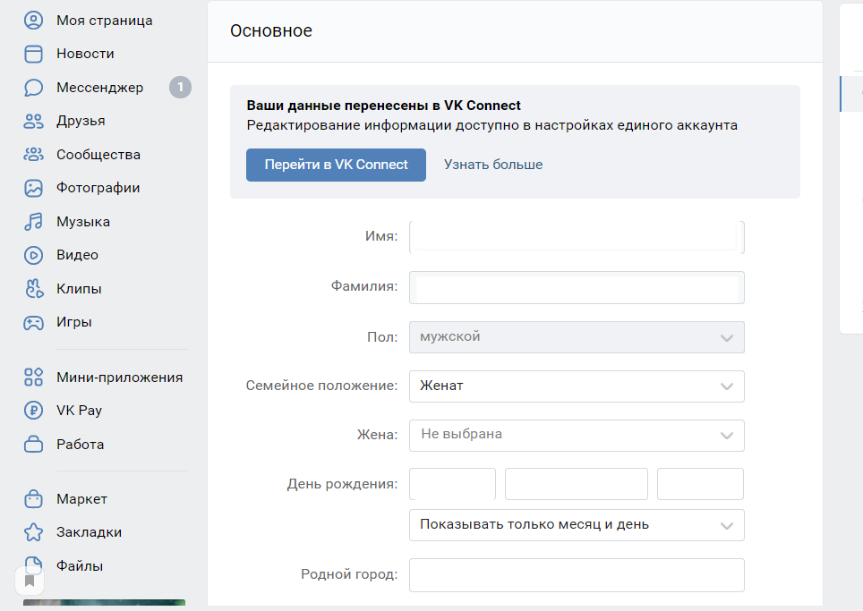
Приложение 3
Приложение 4
